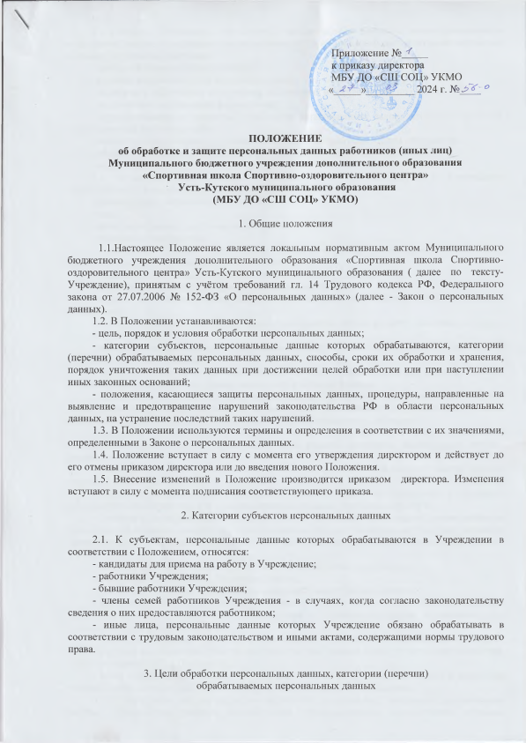
3.1. Согласно Положению персональные данные обрабатываются с целью применения и исполнения трудового законодательства в рамках трудовых и иных непосредственно связанных с ними отношений, в том числе:
- при содействии в трудоустройстве;
- ведении кадрового и бухгалтерского учёта;
- содействии работникам в получении образования и продвижении по службе;
- оформлении награждений и поощрений;
- предоставлении со стороны Учреждения установленных законодательством условий труда, гарантий и компенсаций;
- заполнении и передаче в уполномоченные органы требуемых форм отчётности;
- обеспечении личной безопасности работников и сохранности имущества;
- осуществлении контроля за количеством и качеством выполняемой работы.
3.2. В соответствии с целью, указанной в п. 3.1 Положения, в Учреждении обрабатываются персональные данные согласно Перечню:
- фамилия, имя, отчество (при наличии);
- пол;
- дата (число, месяц, год) и место рождения;
- сведения о гражданстве;
- паспортные данные (вид, серия, номер документа, удостоверяющего личность, наименование органа, выдавшего его, дата выдачи);
- страховой номер индивидуального лицевого счета (СНИЛС);
- идентификационный номер налогоплательщика (ИНН);
- адрес и дата регистрации по месту жительства (месту пребывания), адрес фактического проживания;
- номер контактного телефона, адрес электронной почты и (или) сведения о других способах связи;
- реквизиты свидетельств о государственной регистрации актов гражданского состояния и содержащиеся в них сведения;
- сведения о семейном положении, составе семьи (степень родства, фамилии, имена, отчества (при наличии), даты (число, месяц, год) и места рождения);
- сведения об образовании и (или) квалификации или наличии специальных знаний (в том числе наименование образовательной и (или) иной организации, год окончания, уровень образования, квалификация, реквизиты документа об образовании, обучении);
- сведения об отношении к воинской обязанности, о воинском учёте и реквизиты документов воинского учёта (серия, номер, дата выдачи документа, наименование органа, выдавшего его);
- сведения о трудовой деятельности, а также информация о предыдущих местах работы, периодах и стаже работы;
- сведения, содержащиеся в документах, дающих право на пребывание и трудовую деятельность на территории РФ (для иностранных граждан, пребывающих в РФ);
- сведения, содержащиеся в разрешении на временное проживание, разрешении на временное проживание в целях получения образования (для иностранных граждан, временно проживающих в РФ), виде на жительство (для иностранных граждан, постоянно проживающих в РФ);
- сведения о доходах, обязательствах по исполнительным документам;
- номера расчётного счета, банковской карты;
- сведения о состоянии здоровья (для отдельных категорий работников);
- сведения о наличии (отсутствии) судимости и (или) факта уголовного преследования либо о прекращении уголовного преследования по реабилитирующим основаниям (для отдельных категорий работников);
- иные персональные данные, содержащиеся в документах, представление которых предусмотрено законодательством, если обработка этих данных соответствует цели обработки, предусмотренной п. 3.1 Положения;
- иные персональные данные, которые работник пожелал сообщить о себе и обработка которых соответствует цели обработки, предусмотренной п. 3.1 Положения.
3.3. Учреждение не осуществляет обработку специальных категорий персональных данных, касающихся расовой, национальной принадлежности, политических взглядов, религиозных или философских убеждений, интимной жизни, за исключением случаев, предусмотренных законодательством РФ. Учреждение не осуществляет обработку биометрических персональных данных.

4. Порядок и условия обработки персональных данных

4.1. До начала обработки персональных данных Учреждение обязано уведомить Роскомнадзор о намерении осуществлять обработку персональных данных.
4.2. Правовым основанием обработки персональных данных являются Трудовой кодекс РФ, иные нормативные правовые акты, содержащие нормы трудового права, Федеральный закон от 27.07.2006 № 152-ФЗ «О персональных данных», Закон РФ от 19.04.1991 № 1032-1 «О занятости населения в Российской Федерации», Федеральный закон от 06.12.2011 № 402-ФЗ «О бухгалтерском учёте», Постановление Правительства РФ от 27.11.2006 № 719 «Об утверждении Положения о воинском учёте».
4.3. Обработка персональных данных осуществляется с соблюдением принципов и условий, предусмотренных законодательством в области персональных данных и настоящим Положением.
4.4. Обработка персональных данных в Учреждении выполняется следующими способами:
- неавтоматизированная обработка персональных данных;
- автоматизированная обработка персональных данных с передачей полученной информации по информационно-телекоммуникационным сетям или без таковой;
- смешанная обработка персональных данных.
4.5. Обработка персональных данных в Учреждении осуществляется с согласия субъекта персональных данных на обработку его персональных данных, если иное не предусмотрено законодательством в области персональных данных. Форма согласия на обработку персональных данных установлена в Приложении №1 к настоящему Положению.
4.5.1. Обработка персональных данных, разрешённых субъектом персональных данных для распространения, осуществляется с соблюдением запретов и условий, предусмотренных ст. 10.1 Закона о персональных данных.
Согласие на обработку таких персональных данных оформляется отдельно от других согласий на обработку персональных данных. Форма согласия на обработку персональных данных, разрешенных субъектом персональных данных для распространения установлена в Приложении №2 к настоящему Положению.
Согласие предоставляется субъектом персональных данных лично либо в форме электронного документа, подписанного электронной подписью, с использованием информационной системы Роскомнадзора.
Согласие на обработку персональных данных может быть отозвано субъектом персональных данных. Форма отзыва согласия на обработку персональных данных установлена настоящим Положением согласно Приложению №3.
4.6. Учреждение не осуществляет трансграничную передачу персональных данных.
4.7. Обработка персональных данных осуществляется путём сбора, записи, систематизации, накопления, хранения, уточнения (обновления, изменения), извлечения, использования, обезличивания, блокирования, удаления, уничтожения персональных данных, в том числе с помощью средств вычислительной техники.
4.7.1. Сбор, запись, систематизация, накопление и уточнение (обновление, изменение) персональных данных в Учреждении осуществляются посредством:
- получения оригиналов документов либо их копий;
- копирования оригиналов документов;
- внесения сведений в учётные формы на бумажных и электронных носителях;
- создания документов, содержащих персональные данные, на бумажных и электронных носителях;
- внесения персональных данных в информационные системы персональных данных.
4.7.2. В Учреждении используются следующие информационные системы:
- корпоративная электронная почта;
- система электронного документооборота;
- система поддержки рабочего места пользователя;
- система нормативно-справочной информации;
- система управления персоналом;
- система контроля за удалённым доступом;
- информационный портал.
4.8. Передача (распространение, предоставление, доступ) персональных данных субъектов персональных данных осуществляется в случаях и в порядке, предусмотренных законодательством в области персональных данных и настоящим Положением.

5. Сроки обработки и хранения персональных данных

5.1. Обработка персональных данных в Учреждении прекращается в следующих случаях:
- при выявлении факта неправомерной обработки персональных данных. Срок прекращения обработки - в течение трёх рабочих дней с даты выявления такого факта;
- при достижении целей их обработки (за некоторыми исключениями);
- по истечении срока действия или при отзыве субъектом персональных данных согласия на обработку его персональных данных (за некоторыми исключениями), если в соответствии с Законом о персональных данных их обработка допускается только с согласия;
- при обращении субъекта персональных данных к Учреждению с требованием о прекращении обработки персональных данных (за исключением случаев, предусмотренных ч. 5.1 ст. 21 Закона о персональных данных). Срок прекращения обработки - не более 10 рабочих дней с даты получения требования (с возможностью продления не более чем на пять рабочих дней, если направлено уведомление о причинах продления).
5.2. Персональные данные хранятся в форме, позволяющей определить субъекта персональных данных, не дольше, чем этого требуют цели их обработки. Исключение - случаи, когда срок хранения персональных данных установлен федеральным законом, договором, стороной которого (выгодоприобретателем или поручителем по которому) является субъект персональных данных.
5.3. Персональные данные на бумажных носителях хранятся в Учреждении в течение сроков хранения документов, для которых эти сроки предусмотрены законодательством об архивном деле в РФ (Федеральный закон от 22.10.2004 № 125-ФЗ «Об архивном деле в Российской Федерации», Перечень типовых управленческих архивных документов, образующихся в процессе деятельности государственных органов, органов местного самоуправления и организаций, с указанием сроков их хранения (утв. Приказом Росархива от 20.12.2019 № 236)).
5.4. Срок хранения персональных данных, обрабатываемых в информационных системах персональных данных, соответствует сроку хранения персональных данных на бумажных носителях.
6. Порядок блокирования и уничтожения персональных данных

6.1. Учреждение блокирует персональные данные в порядке и на условиях, предусмотренных законодательством в области персональных данных.
6.2. При достижении целей обработки персональных данных или в случае утраты необходимости в достижении этих целей персональные данные уничтожаются либо обезличиваются. Исключение может предусматривать федеральный закон.
6.3. Незаконно полученные персональные данные или те, которые не являются необходимыми для цели обработки, уничтожаются в течение семи рабочих дней со дня представления субъектом персональных данных (его представителем) подтверждающих сведений.
6.4. Персональные данные, обработка которых прекращена из-за ее неправомерности и правомерность обработки которых невозможно обеспечить, уничтожаются в течение 10 рабочих дней с даты выявления факта неправомерной обработки.
6.5. Персональные данные уничтожаются в течение 30 дней с даты достижения цели обработки, если иное не предусмотрено договором, стороной которого (выгодоприобретателем или поручителем по которому) является субъект персональных данных, иным соглашением между ним и Учреждением либо если Учреждение не вправе обрабатывать персональные данные без согласия субъекта персональных данных на основаниях, предусмотренных федеральными законами.
6.5.1. При достижении максимальных сроков хранения документов, содержащих персональные данные, персональные данные уничтожаются в течение 30 дней.
6.6. Персональные данные уничтожаются (если их сохранение не требуется для целей обработки персональных данных) в течение 30 дней с даты поступления отзыва субъектом персональных данных согласия на их обработку. Иное может предусматривать договор, стороной которого (выгодоприобретателем или поручителем по которому) является субъект персональных данных, иное соглашение между ним и Учреждением. Кроме того, персональные данные уничтожаются в указанный срок, если Учреждение не вправе обрабатывать их без согласия субъекта персональных данных на основаниях, предусмотренных федеральными законами.
6.7. Отбор материальных носителей (документы, жёсткие диски, флеш-накопители и т.п.) и (или) сведений в информационных системах, содержащих персональные данные, которые подлежат уничтожению, осуществляют подразделения Учреждения, обрабатывающие персональные данные.
6.8. Уничтожение персональных данных осуществляет комиссия, созданная приказом директора.
6.8.1. Комиссия составляет список с указанием документов, иных материальных носителей и (или) сведений в информационных системах, содержащих персональные данные, которые подлежат уничтожению.
6.8.2. Персональные данные на бумажных носителях уничтожаются с использованием шредера. Персональные данные на электронных носителях уничтожаются путем механического нарушения целостности носителя, не позволяющего считать или восстановить персональные данные, а также путем удаления данных с электронных носителей методами и средствами гарантированного удаления остаточной информации.
6.8.3. Комиссия подтверждает уничтожение персональных данных, указанных в п. п. 6.4, 6.5, 6.6 Положения, согласно Требованиям к подтверждению уничтожения персональных данных, утвержденным Приказом Роскомнадзора от 28.10.2022 № 179, а именно:
- актом об уничтожении персональных данных - если данные обрабатываются без использования средств автоматизации;
- актом об уничтожении персональных данных и выгрузкой из журнала регистрации событий в информационной системе персональных данных - если данные обрабатываются с использованием средств автоматизации либо одновременно с использованием и без использования таких средств.
Акт может составляться на бумажном носителе или в электронной форме, подписанной электронными подписями.
Формы акта и выгрузки из журнала с учетом сведений, которые должны содержаться в указанных документах, утверждаются приказом директора.
6.8.4. После составления акта об уничтожении персональных данных и выгрузки из журнала регистрации событий в информационной системе персональных данных комиссия передает их в общий отдел для последующего хранения. Акты и выгрузки из журнала хранятся в течение трёх лет с момента уничтожения персональных данных.
6.8.5. Уничтожение персональных данных, не указанных в п. 6.8.3 Положения, подтверждается актом, который оформляется непосредственно после уничтожения таких данных. Форма акта утверждается приказом директора.

7. Порядок защиты персональных данных. Процедуры,
направленные на предотвращение и выявление нарушений
законодательства, устранение последствий таких нарушений

7.1. Без письменного согласия субъекта персональных данных Учреждение не раскрывает третьим лицам и не распространяет персональные данные, если иное не предусмотрено федеральным законом.
Форма согласия на передачу персональных данных работника третьей стороне установлена настоящим Положением согласно приложению № 4.
7.1.1. Запрещено раскрывать и распространять персональные данные субъектов персональных данных по телефону.
7.2. С целью защиты персональных данных в Учреждении приказами директора назначаются (утверждаются):
- работник, ответственный за организацию обработки персональных данных;
- перечень должностей, при замещении которых обрабатываются персональные данные;
- перечень персональных данных, к которым имеют доступ работники, занимающие должности, предусматривающие обработку персональных данных;
- порядок доступа в помещения, в которых ведется обработка персональных данных;
- порядок передачи персональных данных в пределах Учреждения;
- форма согласия на обработку персональных данных, форма согласия на обработку персональных данных, разрешенных субъектом персональных данных для распространения;
- порядок защиты персональных данных при их обработке в информационных системах персональных данных;
- порядок проведения внутренних расследований, проверок;
- иные локальные нормативные акты, принятые в соответствии с требованиями законодательства в области персональных данных.
7.3. Работники, которые занимают должности, предусматривающие обработку персональных данных, допускаются к ней после подписания обязательства об их неразглашении. Форма обязательства о неразглашении персональных данных установлена настоящим Положением согласно Приложению №5.
7.4. Материальные носители персональных данных хранятся в шкафах, запирающихся на ключ. Помещения Учреждения, в которых они размещаются, оборудуются запирающими устройствами. Выдача ключей от шкафов и помещений осуществляется под подпись.
7.5. Доступ к персональной информации, содержащейся в информационных системах Учреждения, осуществляется по индивидуальным паролям.
7.6. В Учреждении используется сертифицированное антивирусное программное обеспечение с регулярно обновляемыми базами.
7.7. Работники Учреждения, обрабатывающие персональные данные, периодически проходят обучение требованиям законодательства в области персональных данных.
7.8. В должностные инструкции работников Учреждения, обрабатывающих персональные данные, включаются, в частности, положения о необходимости сообщать о любых случаях несанкционированного доступа к персональным данным.

8.Порядок проведения внутреннего расследования, проверок.

8.1. В Учреждении проводятся внутренние расследования в следующих ситуациях:
- при неправомерной или случайной передаче (предоставлении, распространении, доступе) персональных данных, повлекшей нарушение прав субъектов персональных данных;
- в иных случаях, предусмотренных законодательством в области персональных данных.
8.2. Работник, ответственный за организацию обработки персональных данных, осуществляет внутренний контроль:
- за соблюдением работниками, уполномоченными на обработку персональных данных, требований законодательства в области персональных данных, локальных нормативных актов;
- соответствием указанных актов требованиям законодательства в области персональных данных.
8.3.Внутренний контроль проходит в виде внутренних проверок.
8.4. Внутренние плановые проверки осуществляются на основании ежегодного плана, который утверждается директором.
8.4. Внутренние внеплановые проверки осуществляются по решению работника, ответственного за организацию обработки персональных данных. Основанием для них служит информация о нарушении законодательства в области персональных данных, поступившая в устном или письменном виде.
8.5. По итогам внутренней проверки оформляется докладная записка на имя директора. Если выявлены нарушения, в документе приводится перечень мероприятий по их устранению и соответствующие сроки.

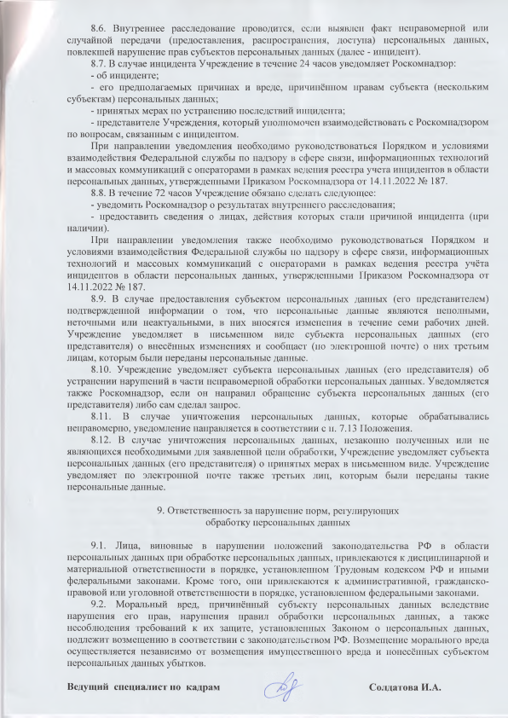

Лист ознакомления с Положением
об обработке и защите персональных данных
работников (иных лиц)

N п/п | Структурное подразделение, | Наименование должности | Ф.И.О. работника | Дата ознакомления | Подпись работника
1
2
3
4

